**сООБЩЕНИЕ ПО-ПЯТНИЦАМ по теме**

**«ТРАНСПОРТ»**

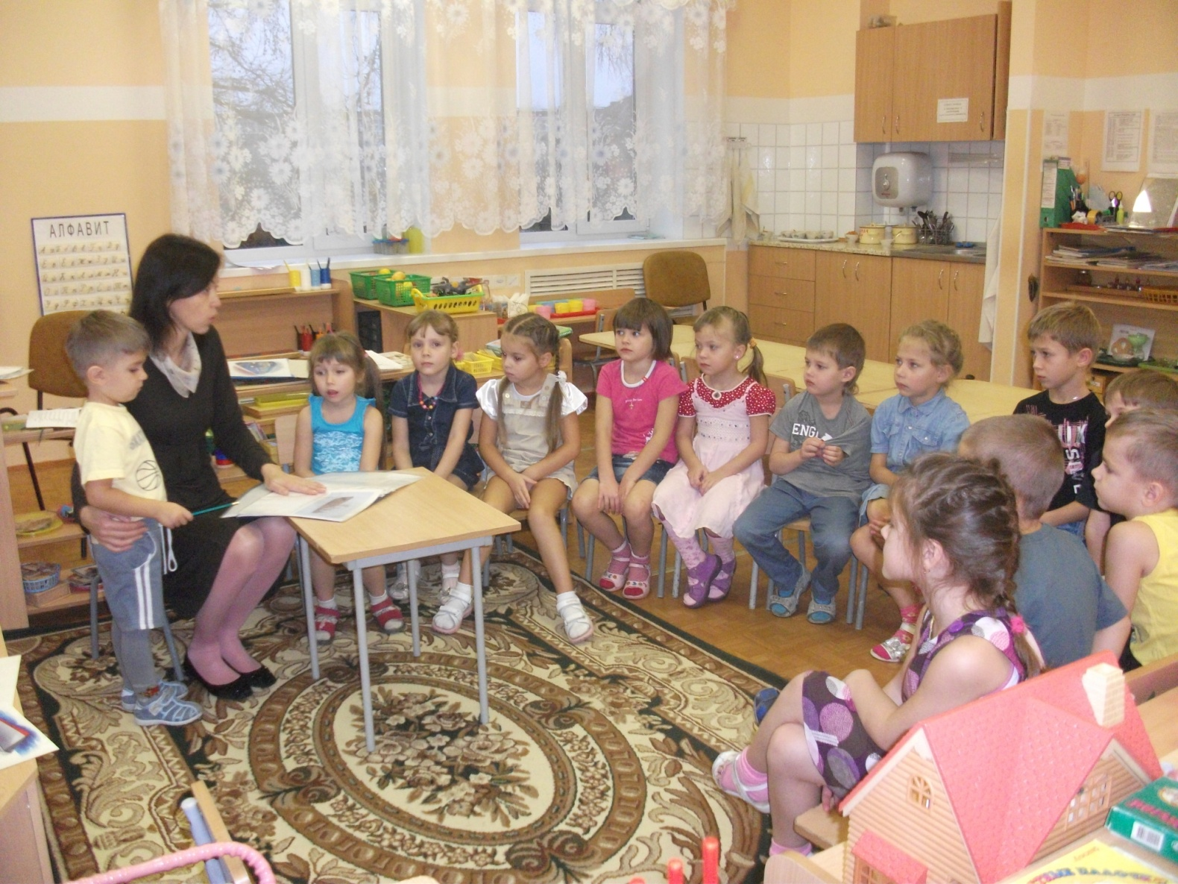

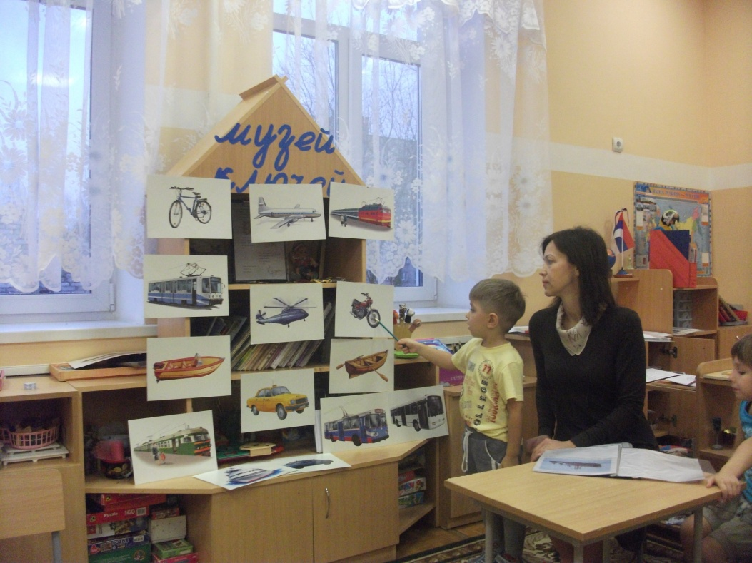

**Подготовили:**

**Семья Максима Березина**

**Рассказчик:**

**Давыдова Инна Арнольдовна –**

**Воспитатель (Монтессори)**

**Помощник:**

**Максим Березин – 3 года**

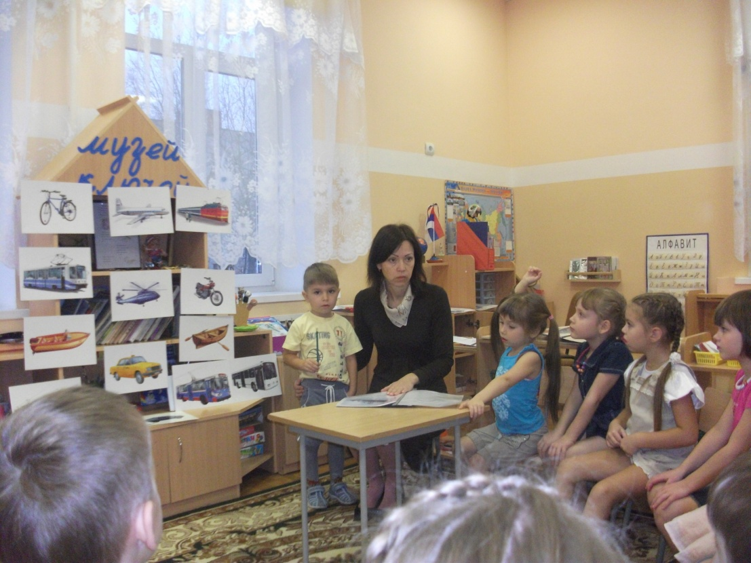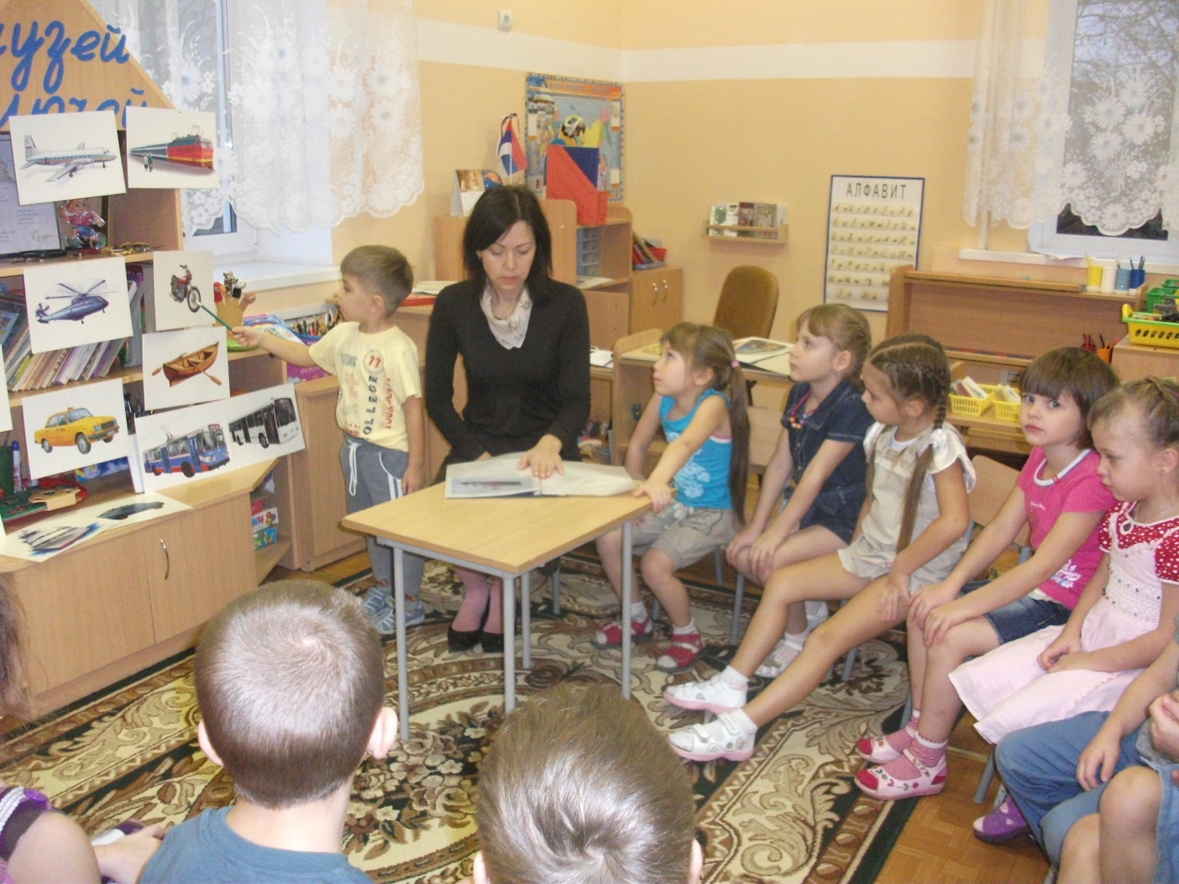

**В сообщении использовались:**

**- фотографии**

**- рисунки**

**- стихи о транспорте**

**- загадки**

**2012-2013 Г.**